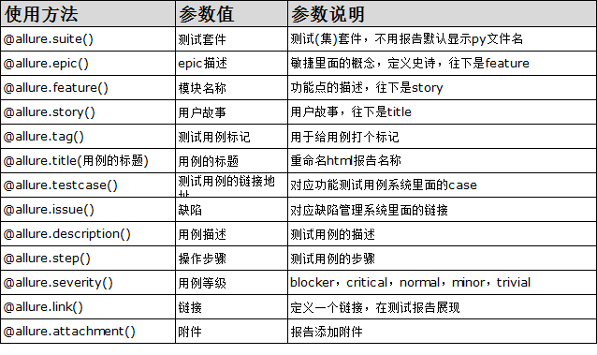

可以按照标记的层级进行用例的控制，suite()为最高级

执行命令为

Pytest—allure features=feature1,feature2 ./test_case/

pytest --allure-stories=story1,story2 ./test_case/

# 通过设定优先级进行用例的执行

py.test--allureseverities=critical,blocker ./test_case/test_user.py

OS.path.basename(path)

获取当前路径后的文件名

通过os.listdir获取当前路径下的所有文件的名字，如果获取到相应想要的名字，对相应名字的文件进行处理